

**"Ауылдық елді мекендерге жұмыс істеу және тұру үшін келген денсаулық сақтау, білім беру, әлеуметтік қамсыздандыру, мәдениет, спорт және агроөнеркәсіптік кешен саласындағы мамандарға әлеуметтік қолдау шараларын ұсыну" мемлекеттік көрсетілетін қызмет регламентін бекіту туралы**

***Күшін жойған***

Алматы облысы әкімдігінің 2015 жылғы 08 маусымдағы № 240 қаулысы. Алматы облысы Әділет департаментінде 2015 жылы 10 шілдеде № 3277 болып тіркелді. Күші жойылды - Алматы облысы әкімдігінің 2018 жылғы 12 ақпандағы № 60 қаулысымен

      Ескерту. Күші жойылды - Алматы облысы әкімдігінің 12.02.2018 № 60 қаулысымен (алғашқы ресми жарияланған күнінен кейін күнтізбелік он күн өткен соң қолданысқа енгізіледі).  
      "Мемлекеттік көрсетілетін қызметтер туралы" 2013 жылғы 15 сәуірдегі Қазақстан Республикасы Заңының 16-бабына, Қазақстан Республикасы Ұлттық экономика министрінің міндетін атқарушының 2015 жылғы 27 наурыздағы № 275 "Ауылдық елді мекендерге жұмыс істеу және тұру үшін келген денсаулық сақтау, білім беру, әлеуметтік қамсыздандыру, мәдениет, спорт және агроөнеркәсіптік кешен саласындағы мамандарға әлеуметтік қолдау шараларын ұсыну мемлекеттік көрсетілетін қызмет стандартын бекіту туралы" бұйрығына сәйкес, Алматы облысы әкімдігі ҚАУЛЫ ЕТЕДІ:  
      Қоса беріліп отырған "Ауылдық елді мекендерге жұмыс істеу және тұру үшін келген денсаулық сақтау, білім беру, әлеуметтік қамсыздандыру, мәдениет, спорт және агроөнеркәсіптік кешен саласындағы мамандарға әлеуметтік қолдау шараларын ұсыну" мемлекеттік көрсетілетін қызмет регламенті бекітілсін.  
      Алматы облысы әкімдігінің 2014 жылғы 24 сәуірдегі № 137 "Ауылдық елді мекендерге жұмыс істеуге және тұру үшін келген денсаулық сақтау, білім беру, әлеуметтік қамсыздандыру, мәдениет, спорт және ветеринария мамандарына әлеуметтік қолдау шараларын ұсыну" мемлекеттiк қызмет регламентін бекіту туралы" қаулысының (нормативтік құқықтық актілерді мемлекеттік тіркеу Тізілімінде 2014 жылдың 29 мамырында № 2738 тіркелген, 2014 жылдың 10 маусымында № 67 "Жетісу" және № 67 "Огни Алатау" газеттерінде жарияланған) күші жойылды деп танылсын.  
      "Алматы облысының экономика және бюджеттік жоспарлау басқармасы" мемлекеттік мекемесінің басшысына осы қаулыны әділет органдарында мемлекеттік тіркелгеннен кейін ресми және мерзімді баспа басылымдарында, сондай-ақ Қазақстан Республикасының Үкіметі белгілеген интернет-ресурста және облыс әкімдігінің интернет-ресурсында жариялау жүктелсін.  
      Осы қаулының орындалуын бақылау облыс әкімінің бірінші орынбасары Махаббат Садуақасұлы Бигелдиевке жүктелсін.  
      Осы қаулы әділет органдарында мемлекеттік тіркелген күннен бастап күшіне енеді және алғашқы ресми жарияланған күнінен кейін күнтізбелік он күн өткен соң қолданысқа енгізіледі.

|  |  |
| --- | --- |
| *Облыс әкімі* | *А. Баталов* |

|  |  |
| --- | --- |
|  | Алматы облысы әкімдігінің |
|  | 2015 жылғы "08" маусымдағы |
|  | № 240 қаулысымен бекітілген |

**"Ауылдық елді мекендерге жұмыс істеу және тұру үшін келген денсаулық сақтау, білім беру, әлеуметтік қамсыздандыру, мәдениет, спорт және агроөнеркәсіптік кешен саласындағы мамандарға әлеуметтік қолдау шараларын ұсыну" мемлекеттік көрсетілетін қызмет регламенті 1. Жалпы ережелер**

      "Ауылдық елді мекендерге жұмыс істеу және тұру үшін келген денсаулық сақтау, білім беру, әлеуметтік қамсыздандыру, мәдениет, спорт және агроөнеркәсіптік кешен саласындағы мамандарға әлеуметтік қолдау шараларын ұсыну" мемлекеттік қызметі (бұдан әрі – мемлекеттік көрсетілетін қызмет) ауылдық аумақтарды дамыту жөніндегі аудандардың және облыстық маңызы бар қалалардың жергілікті атқарушы органдардың ауылдық аумақтарды дамыту саласындағы уәкілетті органдары (бұдан әрі – көрсетілетін қызметті беруші) көрсетеді.  
      Мемлекеттік көрсетілетін қызмет Қазақстан Республикасы Ұлттық экономика министрінің міндетін атқарушының 2015 жылғы 27 наурыздағы № 275 бұйрығымен бекітілген "Ауылдық елді мекендерге жұмыс істеу және тұру үшін келген денсаулық сақтау, білім беру, әлеуметтік қамсыздандыру, мәдениет, спорт және агроөнеркәсіптік кешен саласындағы мамандарға әлеуметтік қолдау шараларын ұсыну" мемлекеттік көрсетілетін қызмет стандарты негізінде (бұдан әрі – Стандарт) көрсетіледі.  
      2. Мемлекеттік қызмет көрсету нысаны – қағаз түрінде.  
      3. Мемлекеттік көрсетілетін қызметтің нәтижесі көтерме жәрдемақы және бюджеттік кредит түріндегі әлеуметтік қолдау шаралары болып табылады.

**2. Мемлекеттік қызмет көрсету процесінде көрсетілетін қызметті берушінің құрылымдық бөлімшелерінің (қызметкерлерінің) іс-қимыл тәртібін сипаттау**

      4. Көрсетілетін қызметті алушының Стандарттың 9-тармағына сәйкес құжаттар топтамасымен бірге жүгінуі, мемлекеттік қызмет көрсету бойынша рәсімді (іс-қимылды) бастауға негіздеме болып табылады.   
      5. Мемлекеттік қызмет көрсету процесінің құрамына кіретін әрбір рәсімінің (іс-қимылдың) мазмұны, оны орындаудың ұзақтығы және нәтижесі:  
      1) құжаттарды қабылдау және тіркеу, ұсынылған құжаттардың түпнұсқаларын және көшірмелерін салыстыру, тегі, аты, әкесінің аты, пошталық мекен-жайы, телефоны, өтініш берген күні көрсетілген және өтінішті қабылдаған тұлғаның қолы қойылған қолхат беру, құжаттарды көрсетілетін қызметті берушінің басшысына жолдау.  
      Нәтижесі – құжаттардың қабылданғаны туралы қолхат беру;  
      2) құжаттарды қарастыру, жауапты орындаушыны анықтау.   
      Нәтижесі – көрсетілетін қызметті берушінің жауапты орындаушысын айқындайды;   
      3) ұсынылған құжаттарды зерделеу, мемлекеттік көрсетілетін қызмет нәтижесінің жобасын дайындау.   
      Нәтижесі – мемлекеттік көрсетілетін қызмет нәтижесінің жобасы;  
      4) көрсетілетін қызметті алушыға көтерме жәрдемақы сомасын төлеу;  
      Стандарттың 1-қосымшасына сәйкес, сенім білдірілген өкілдің (агенттің) көрсетiлетiн қызметтi алушыға Ауылдық елдi мекендерге жұмыс iстеу және тұру үшiн келген денсаулық сақтау, бiлiм беру, әлеуметтiк қамсыздандыру, мәдениет, спорт және агроөнеркәсіптік кешен саласындағы мамандарға әлеуметтiк қолдау шараларын ұсыну туралы келісіммен (бұдан әрі - Келісім) белгіленген тұрғын үй сатып алуға немесе салуға бюджеттік кредит беруі бойынша шаралар қабылдау**.**  
      Нәтижесі – көрсетілетін қызметті алушыға мемлекеттік көрсетілетін қызмет нәтижелерін беру.  
      Мемлекеттік қызмет көрсету процесінің құрамына кіретін әрбір рәсімнің (іс-қимылдың) ұзақтығы Стандарттың 4-тармағына сәйкес.

**3. Мемлекеттік қызмет көрсету процесінде құрылымдық бөлімшелер (қызметкерлер) мен көрсетілетін қызметті берушінің өзара іс-қимыл тәртібін сипаттау**

      6. Мемлекеттік қызметті көрсету процесіне қатысатын құрылымдық бөлімшелердің тізбесі:  
      1) көрсетілетін қызметті берушінің қызметкері;  
      2) көрсетілетін қызметті берушінің басшысы;  
      3) көрсетілетін қызметті берушінің жауапты орындаушысы.  
      7. Құрылымдық бөлімшелер арасындағы өзара іс-қимылдың реттілігін сипаттау осы регламенттің қосымшасында "Мемлекеттік қызмет көрсетудің бизнес-процестерінің анықтамалығында" көрсетілген. Мемлекеттік қызмет көрсету процесінің құрамына кіретін әрбір рәсімнің (іс-қимылдың) ұзақтығы Стандарттың 4-тармағына сәйкес.

|  |  |
| --- | --- |
|  |  |
|  | "Ауылдық елді мекендерге жұмыс істеу және тұру үшін келген денсаулық сақтау, білім беру, әлеуметтік қамсыздандыру, мәдениет, спорт және агроөнеркәсіптік кешен саласындағы мамандарға әлеуметтік қолдау шараларын ұсыну" мемлекеттік көрсетілетін қызмет регламентіне қосымша |

**Мемлекеттік қызмет көрсетудің бизнес-процестерінің анықтамалығы**

**"Ауылдық елді мекендерге жұмыс істеу және тұру үшін келген денсаулық сақтау, білім беру, әлеуметтік қамсыздандыру, мәдениет, спорт және агроөнеркәсіптік кешен саласындағы мамандарға әлеуметтік қолдау шараларын ұсыну"**

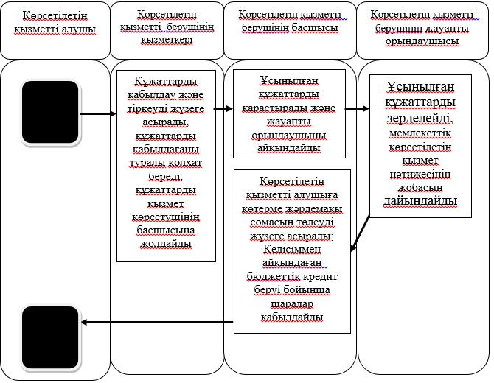

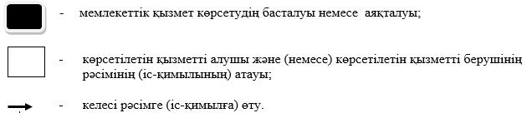

© 2012. Қазақстан Республикасы Әділет министрлігінің «Қазақстан Республикасының Заңнама және құқықтық ақпарат институты» ШЖҚ РМК